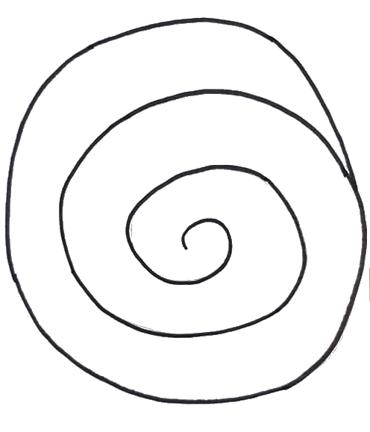 Nautilus

Pas à pas

1. Au crayon à papier, trace une grande spirale en forme d’escargot. Puis repasse cette spirale au feutre noir.

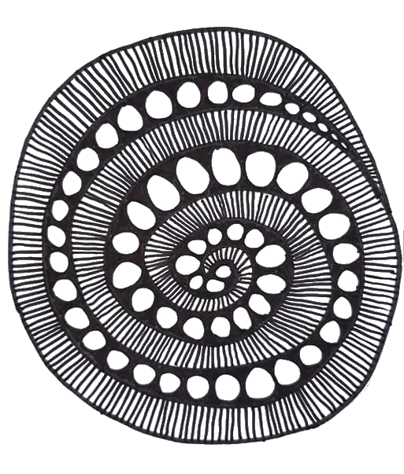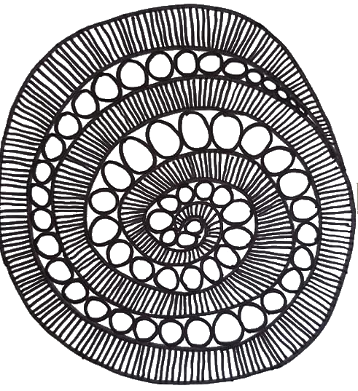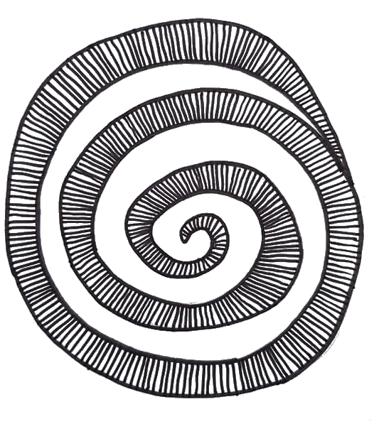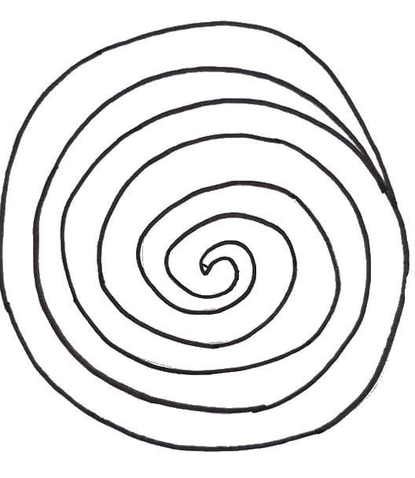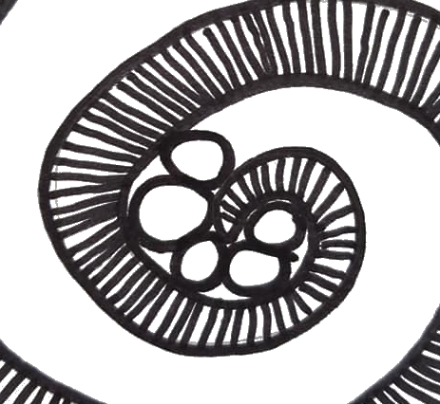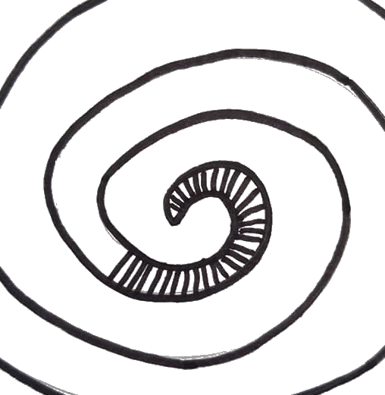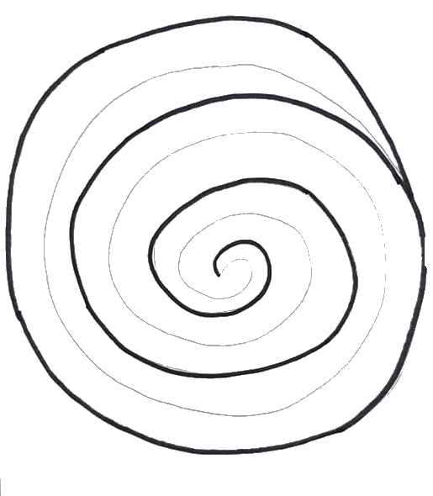

5. Au feutre noir, colorie l’extérieur des ronds, sans dépasser les limites des lignes.

4. Dessine, au feutre noir fin, des petits ronds à l’intérieur de la ligne restée blanche. Ces ronds doivent se toucher et toucher les lignes.

3. Au feutre noir fin, trace des traits verticaux, en partant du centre. Il faut rester à l’intérieur des lignes tracées.

2. Au crayon à papier, trace une nouvelle spirale en suivant la forme déjà tracée. Puis repasse en noir.